펭귄 데이터셋 분석 보고서

1. 데이터셋 개요
데이터셋 크기: 344 행, 7 열

데이터 구조
species island bill_length_mm bill_depth_mm flipper_length_mm body_mass_g sex
0 Adelie Torgersen 39.1 18.7 181.0 3750.0 Male
1 Adelie Torgersen 39.5 17.4 186.0 3800.0 Female
2 Adelie Torgersen 40.3 18.0 195.0 3250.0 Female
3 Adelie Torgersen NaN NaN NaN NaN NaN
4 Adelie Torgersen 36.7 19.3 193.0 3450.0 Female
5 Adelie Torgersen 39.3 20.6 190.0 3650.0 Male
6 Adelie Torgersen 38.9 17.8 181.0 3625.0 Female
7 Adelie Torgersen 39.2 19.6 195.0 4675.0 Male
8 Adelie Torgersen 34.1 18.1 193.0 3475.0 NaN
9 Adelie Torgersen 42.0 20.2 190.0 4250.0 NaN

2. 기본 통계

수치형 변수 통계
bill_length_mm bill_depth_mm flipper_length_mm body_mass_g
count 342.000000 342.000000 342.000000 342.000000 mean 43.921930 17.151170 200.915205 4201.754386 std 5.459584 1.974793 14.061714 801.954536 min 32.100000 13.100000 172.000000 2700.000000 25% 39.225000 15.600000 190.000000 3550.000000 50% 44.450000 17.300000 197.000000 4050.000000 75% 48.500000 18.700000 213.000000 4750.000000 max 59.600000 21.500000 231.000000 6300.000000

범주형 변수 빈도

종(Species)
species Adelie 152 Gentoo 124 Chinstrap 68

섬(Island)
island Biscoe 168 Dream 124 Torgersen 52

성별(Sex)
sex Male 168 Female 165

결측치 정보
species 0 island 0 bill_length_mm 2 bill_depth_mm 2 flipper_length_mm 2 body_mass_g 2 sex 11

3. 데이터 시각화 (10개 이상)

그래프 1: 종별 펭귄 개수
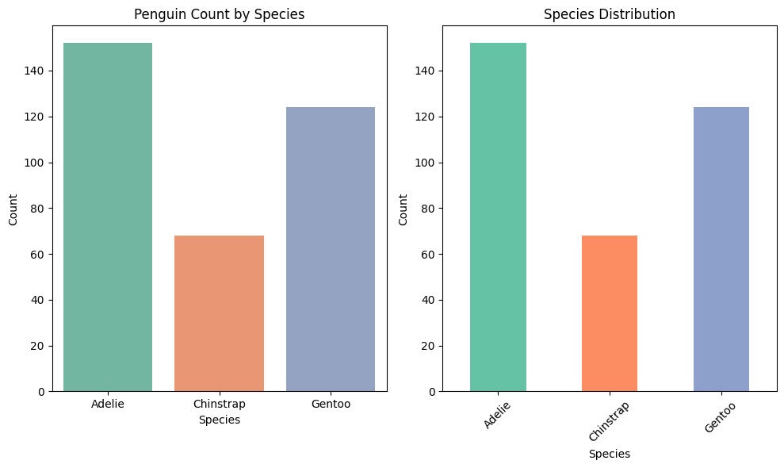
Species Count
종별 통계 - 교차표(Crosstab) island Biscoe Dream Torgersen species
Adelie 44 56 52 Chinstrap 0 68 0 Gentoo 124 0 0
종과 성별 교차표(Crosstab) sex Female Male species
Adelie 73 73 Chinstrap 34 34 Gentoo 58 61
종별 신체 측정값 피봇테이블(Pivot Table) mean min max bill_length_mm bill_length_mm bill_length_mm species
Adelie 38.791391 32.1 46.0 Chinstrap 48.833824 40.9 58.0 Gentoo 47.504878 40.9 59.6

그래프 2: 종과 섬별 펭귄 개수
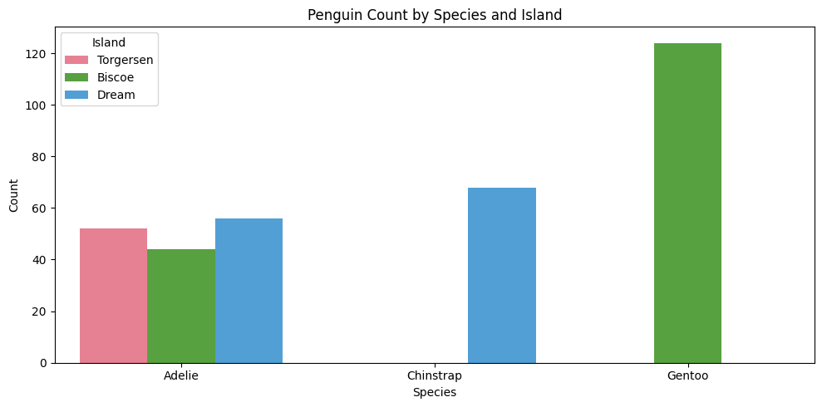
Species and Island

그래프 3: 부리 길이 분포
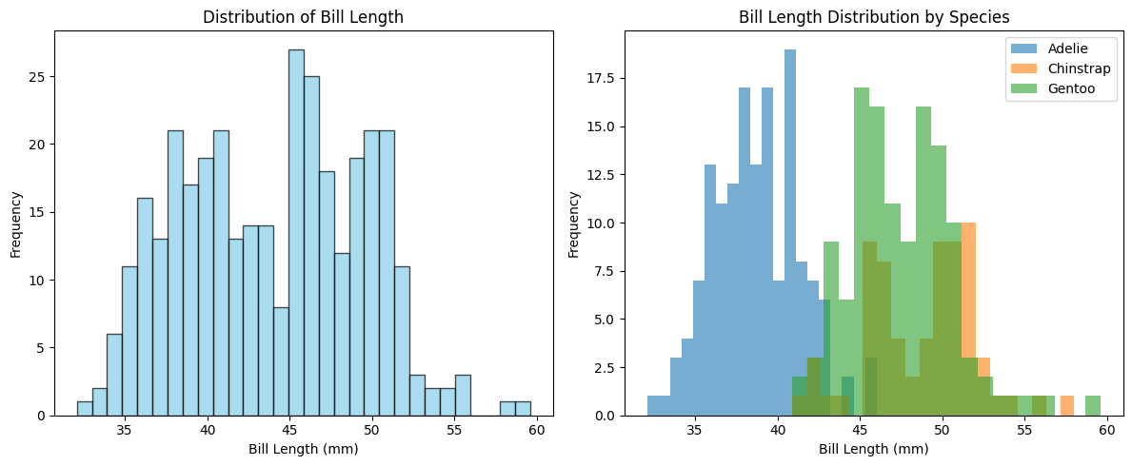
Bill Length Distribution

그래프 4: 부리 길이 vs 부리 깊이 산점도
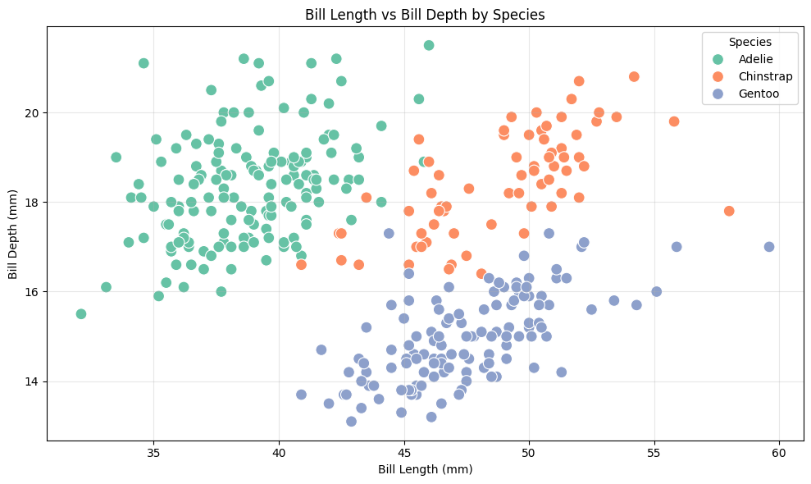
Bill Scatter

그래프 5: 종별 체질량 박스플롯
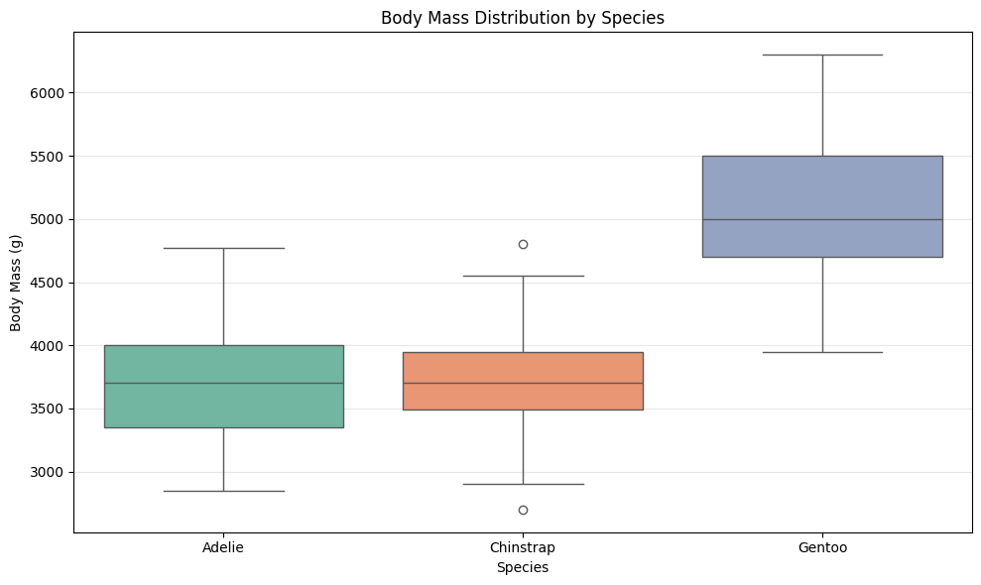
Body Mass Boxplot

그래프 6: 종과 성별 날개 길이 바이올린 플롯
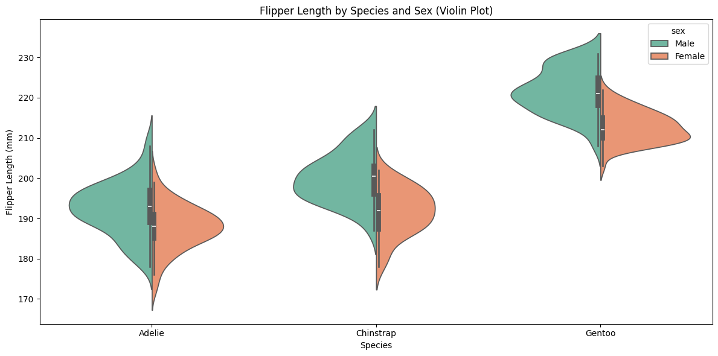
Flipper Violin Plot

그래프 7: 수치형 변수 상관계수 히트맵
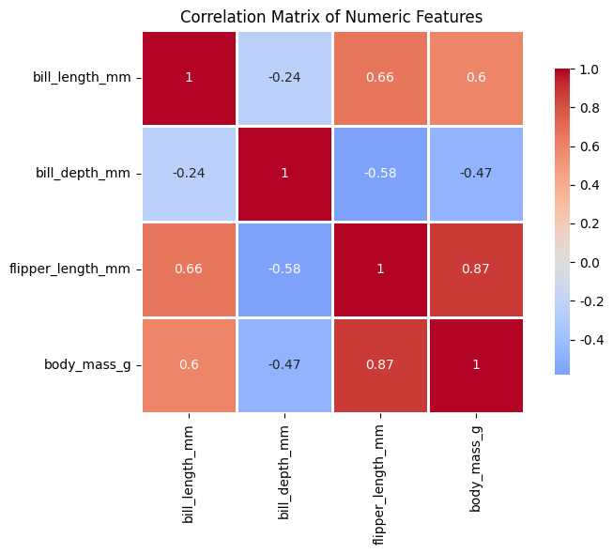
Correlation Matrix

그래프 8: 부리 깊이 분포
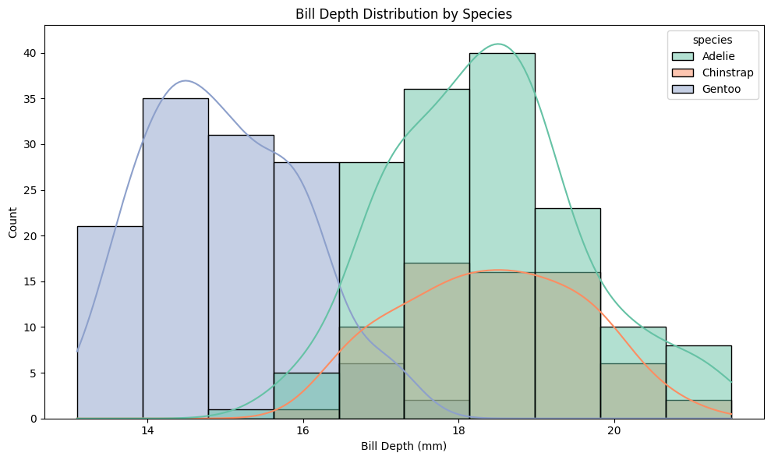
Bill Depth Distribution

그래프 9: 주요 변수 간 관계
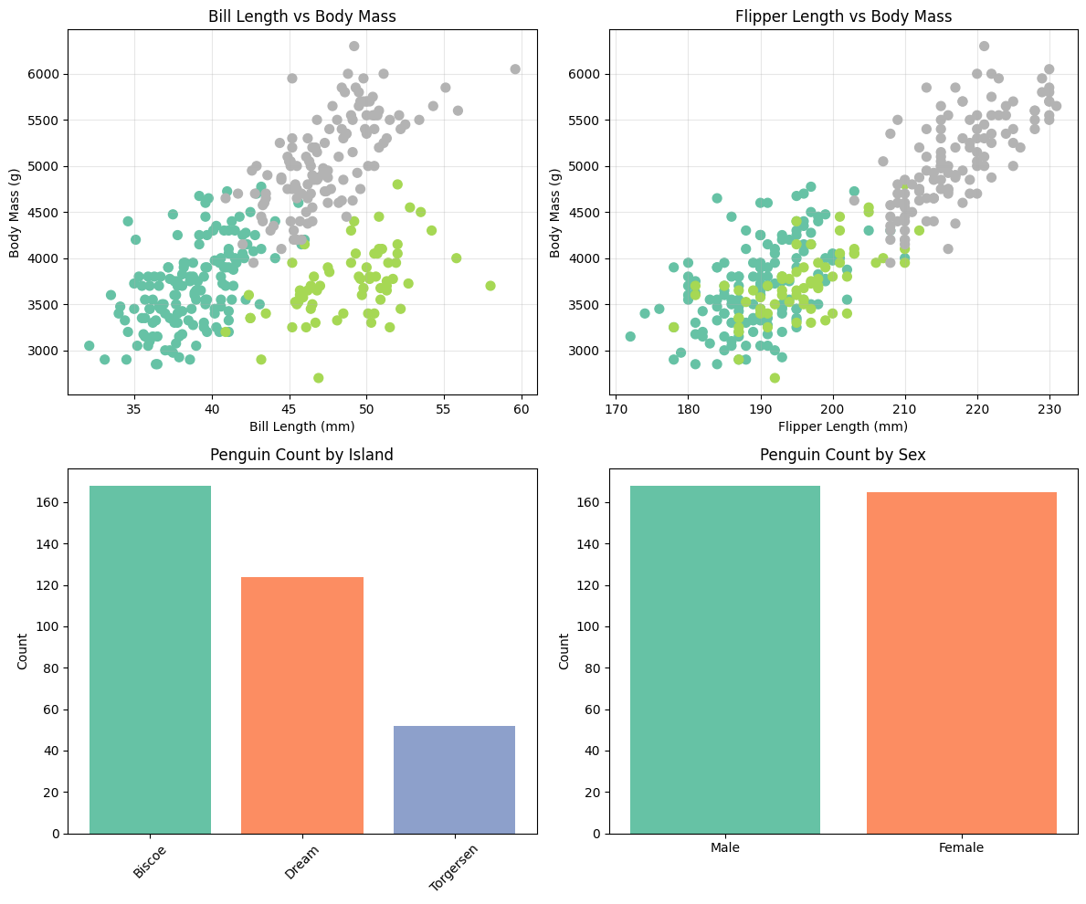
Pairplot

그래프 10: 체질량 분포
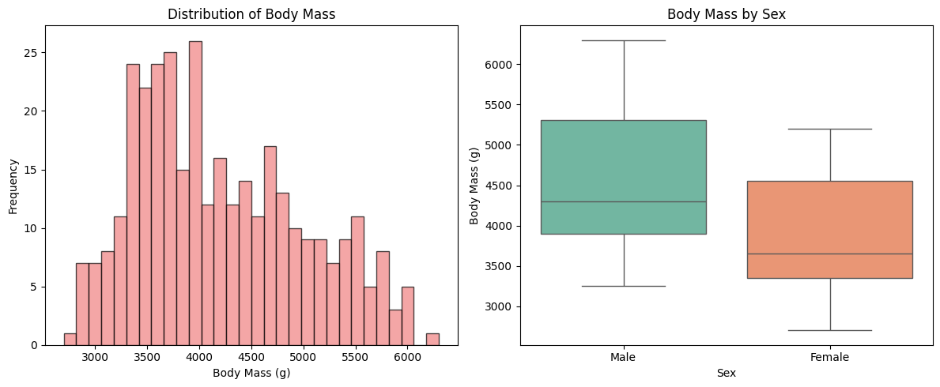
Body Mass Distribution

그래프 11: 섬별 평균 체질량 라인 플롯
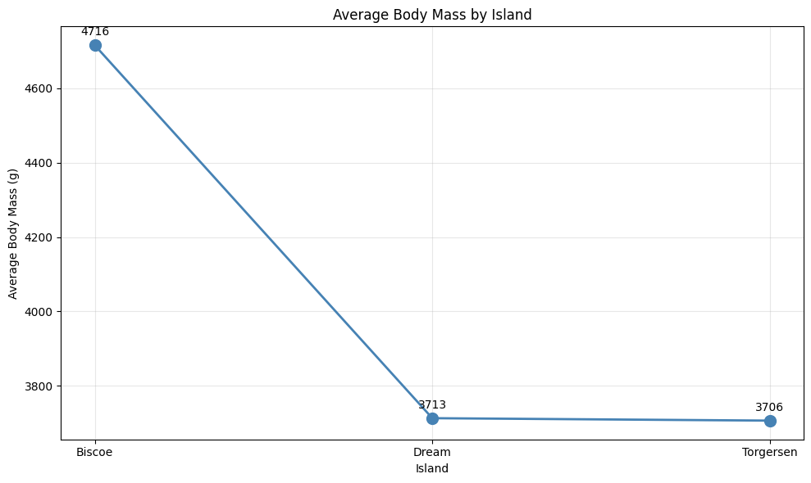
Island Mass Line Plot

그래프 12: 성별 펭귄 개수
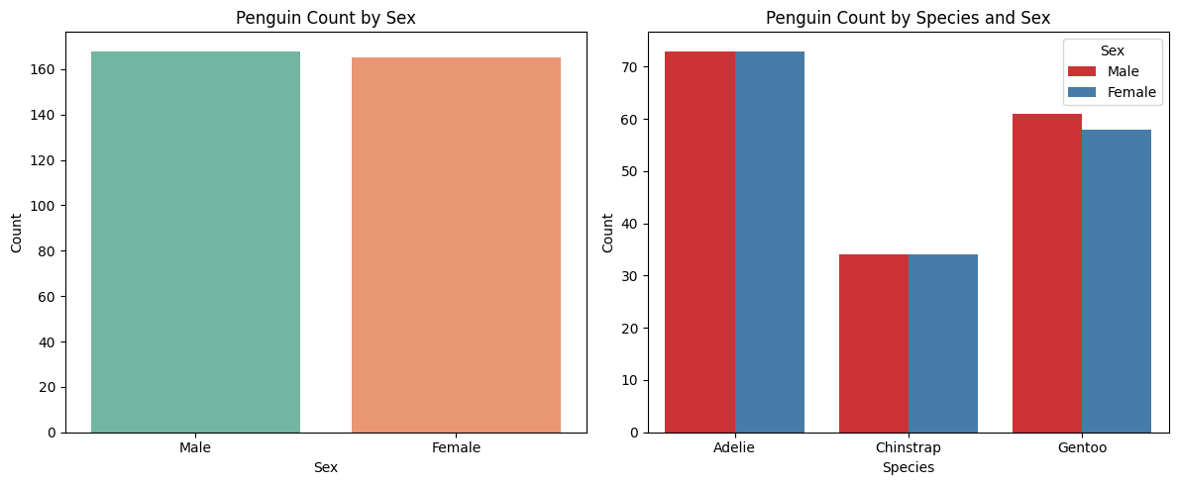
Sex Count

4. 교차표 및 피봇테이블 분석

교차표 (Crosstab) 분석

섬별 성별 교차표
sex Female Male island
Biscoe 80 83 Dream 61 62 Torgersen 24 23

섬별 성별 교차표 (비율)
sex Female Male island
Biscoe 49.08 50.92 Dream 49.59 50.41 Torgersen 51.06 48.94

피봇테이블 (Pivot Table) 분석

종별 평균 신체 측정값
bill_depth_mm bill_length_mm body_mass_g flipper_length_mm
species
Adelie 18.35 38.79 3700.66 189.95 Chinstrap 18.42 48.83 3733.09 195.82 Gentoo 14.98 47.50 5076.02 217.19

종과 성별별 평균 부리 길이
sex Female Male species
Adelie 37.26 40.39 Chinstrap 46.57 51.09 Gentoo 45.56 49.47

종과 성별별 평균 체질량
sex Female Male species
Adelie 3368.84 4043.49 Chinstrap 3527.21 3938.97 Gentoo 4679.74 5484.84

섬별 평균 날개 길이
species Adelie Chinstrap Gentoo island
Biscoe 188.80 NaN 217.19 Dream 189.73 195.82 NaN Torgersen 191.20 NaN NaN

5. 추가 통계 분석

성별 통계
bill_length_mm bill_depth_mm flipper_length_mm body_mass_g
count mean std min 25% 50% 75% max count mean std min 25% 50% 75% max count mean std min 25% 50% 75% max count mean std min 25% 50% 75% max
sex
Female 165.0 42.10 4.90 32.1 37.60 42.8 46.20 58.0 165.0 16.43 1.80 13.1 14.50 17.00 17.80 20.7 165.0 197.36 12.50 172.0 187.0 193.0 210.0 222.0 165.0 3862.27 666.17 2700.0 3350.0 3650.0 4550.0 5200.0 Male 168.0 45.85 5.37 34.6 40.98 46.8 50.32 59.6 168.0 17.89 1.86 14.1 16.08 18.45 19.25 21.5 168.0 204.51 14.55 178.0 193.0 200.5 219.0 231.0 168.0 4545.68 787.63 3250.0 3900.0 4300.0 5312.5 6300.0

섬별 통계
bill_length_mm bill_depth_mm flipper_length_mm body_mass_g
count mean std min 25% 50% 75% max count mean std min 25% 50% 75% max count mean std min 25% 50% 75% max count mean std min 25% 50% 75% max
island
Biscoe 167.0 45.26 4.77 34.5 42.00 45.80 48.70 59.6 167.0 15.87 1.82 13.1 14.50 15.5 17.00 21.1 167.0 209.71 14.14 172.0 199.50 214.0 220.0 231.0 167.0 4716.02 782.86 2850.0 4200.0 4775.0 5325.00 6300.0 Dream 124.0 44.17 5.95 32.1 39.15 44.65 49.85 58.0 124.0 18.34 1.13 15.5 17.50 18.4 19.00 21.2 124.0 193.07 7.51 178.0 187.75 193.0 198.0 212.0 124.0 3712.90 416.64 2700.0 3400.0 3687.5 3956.25 4800.0 Torgersen 51.0 38.95 3.03 33.5 36.65 38.90 41.10 46.0 51.0 18.43 1.34 15.9 17.35 18.4 19.25 21.5 51.0 191.20 6.23 176.0 187.00 191.0 195.0 210.0 51.0 3706.37 445.11 2900.0 3337.5 3700.0 4000.00 4700.0

